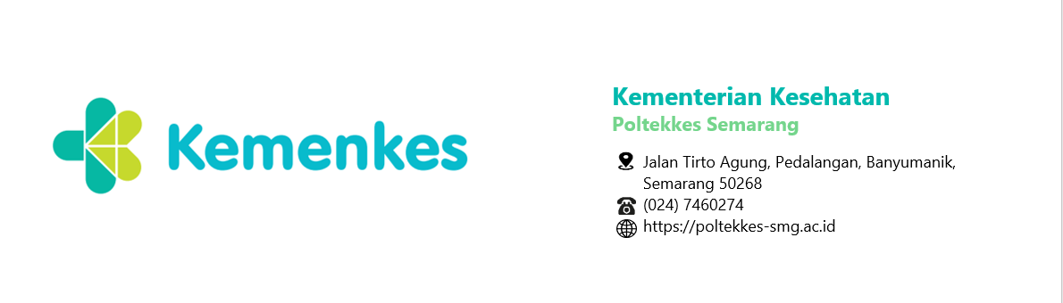

NOTA DINAS
NOMOR : ${nomor_naskah}

Yth. : Terlampir
Dari : Direktur
Hal : Penyelenggaraan TOEFL Preparation Dosen Program Studi Keperawatan Purwokerto Program Diploma Tiga
Tanggal : ${tanggal_naskah}

Sehubungan dengan akan dilaksanakannnya kegiatan TOEFL Preparation Dosen Program Studi Keperawatan Purwokerto Program Diploma Tiga, dengan ini kami mengundang Bapak/Ibu undangan (Terlampir) untuk dapat mengikuti kegiatan tersebut yang akan dilaksanakan pada

hari/tanggal | : | Senin s/d Rabu , 4 – 13 November 2024
waktu | : | Tentatif
tempat | : | Kampus VIII Poltekkes Semarang Jl. Adipati Mersi Purwokerto
metode | : | Daring

Bersama ini kami informasikan bahwa Poltekkes Kemenkes Semarang adalah satuan kerja dengan predikat Wilayah Bebas dari Korupsi (WBK), apabila ada penyimpangan dan atau pelanggaran kode etik oleh pegawai kami dalam memberi dan atau menerima pelayanan, Bapak/Ibu dapat melaporkan melalui tautan https://poltekkes-smg.ac.id/wbk/pengaduan-masyarakat dengan melengkapi bukti otentik (identitas pelapor akan dijamin kerahasiaannya).

Demikian pemberitahuan ini kami sampaikan, atas perhatian dan kehadirannya, kami ucapkan terimakasih.

${jabatan_pengirim},

${ttd_pengirim}

${nama_pengirim}

Lampiran 1
Nomor | : | ${nomor_naskah}
Tanggal | : | ${tanggal_naskah}

DAFTAR DOSEN PESERTA TOEFL PREPARATION
PROGRAM STUDI KEPERAWATAN PURWOKERTO PROGRAM DIPLOMA TIGA
JURUSAN KEPERAWATAN
TAHUN 2024

No | NAMA | Jabatan | Status Kepegawai-an
1 | Siti Mulidah, S.Pd., S.Kep.Ns., M.Kes. | Lektor Kep | PNS
2 | Munjiati, S.Kep. Ns., MH | Lektor Kep | PNS
3 | A s r i n, MN. | Lektor Kep | PNS
4 | Handoyo, MN. | Lektor Kep | PNS
5 | Subandiyo, S. Pd., S.Kep. Ns., M.Kes. | Lektor | PNS
6 | Maisye Marlin Kuhu, SKM., MPH. | Lektor | PNS
7 | Herry Prasetyo, MN. | Lektor | PNS
8 | Supadi, S. Kep. Ns., M.Kep. Sp.MB. | Lektor | PNS
9 | Widjijati , MN. | Lektor | PNS
10 | Aris Fitriyani,S.Kep Ns. MM | Lektor | PNS
11 | Sugeng Riyadi, S.Kep. Ns., MSi. | Lektor | PNS
12 | Hartati, S.Kep., Ns., MM. | Lektor | PNS
13 | Widyo Subagyo, SST., MMR. | Lektor | PNS
14 | Dr. Dina Indrati D.S.S.Kep., Ns., M.Kep., Sp. Mat | Lektor | PNS
15 | Dyah Wahyuningsih, S,Kep. Ns., M.Kep. | Lektor | PNS
16 | Taat Sumedi, S.Kep. Ns., MH. | Lektor | PNS
17 | Wahyudi, S.Kep. Ns., MH | Lektor | PNS
18 | Ani Kuswati,S.Kep. Ns., MH. | Lektor | PNS
19 | Ruti Wiyati , S.Kep. Ns., M.Kep. | Lektor | PNS
20 | Mardiyono, MNS, Ph.D | Lektor | PNS
21 | Esti Dwi Widayanti, S.Kep. Ns., M.Kep. | Lektor | PNS
22 | Ulfah Agus Sukrillah, S.Kep., MH. | Lektor | PNS
23 | Dian Karunia Shalihah, SE | Pengad. Keuangan | PNS
24 | Sudjono, A.Md. | Pengelola BMN | PNS
25 | Amanda Oktavian Puspita, A.Md.Keb | Pranata Lab | PNS
26 | Rizka Pratiwi, S.Gz | Pengelola Data | PNS
27 | Irmalita Wigati, S.Tr.Kep. | Penata Laboratorium Pendidikan Ahli Pertama | P3K
28 | Ashria Ridla Anggari,A.Md.Si | Pustakawan | BLU
39 | Gunawan Septiono, AMd | Arsiparis | BLU
30 | Alamasa Suryaningbudi, S.T | Analisis Sistem Informasi | BLU

${jabatan_pengirim},

${ttd_pengirim}

${nama_pengirim}

Lampiran 2
Nomor | : | ${nomor_naskah}
Tanggal | : | ${tanggal_naskah}

JADWAL PELAKSANAAN KEGIATAN TOEFL PREPARATION DOSEN
PROGRAM STUDI KEPERAWATAN PURWOKERTO PROGRAM DIPLOMA TIGA
JURUSAN KEPERAWATAN
POLTEKKES SEMARANG
TAHUN 2024

NO | HARI/  TANGGAL | WAKTU PELAKSANAAN | MATERI
1. | Senin,  4 November 2024 | 08.00 – 09.30 WIB | Introduction & Listening Skills Part 1
2. | Selasa,  5 November 2024 | 08.00 – 09.30 WIB | Listening Skills Part 2
3. | Rabu,  6 November 2024 | 08.00 – 09.30 WIB | Structure and Written Expression Part 1
4. | Kamis,  7 November 2024 | 08.00 – 09.30 WIB | Structure and Written Expression Part 2
5. | Jum’at,  8 November 2024 | 08.00 – 09.30 WIB | Reading Comprehension Part 1
6 | Senin,  11 November 2024 | 08.00 – 09.30 WIB | Reading Comprehension Part 2
7. | Selasa,  12 November 2024 | 08.00 – 09.30 WIB | TOEFL EXAMINATION

${jabatan_pengirim},

${ttd_pengirim}

${nama_pengirim}

